ЛАБОРАТОРНА РОБОТА № 5
Java Collections Framework
Мета: робота з Java Collections Framework
Хід роботи:
Завдання 1. Створити консольний Java проект java_lab_5 з пакетом com.education.ztu.
Завдання 2. Створити клас Product та задати йому поля та методи на власний вибір.
Програмний код класу:
package com.education.ztu;
public class Product implements Comparable<Product> {
private String brand;
private String model;
private int year;
private double price;
public Product(String brand, String model, int year, double price) {
this.brand = brand;
this.model = model;
this.year = year;
this.price = price;
}
public String getBrand() {
return brand;
}
public String getModel() {
return model;
}
public int getYear() {
return year;
}
public double getPrice() {
return price;
}
public void setBrand(String brand) {
this.brand = brand;
}
public void setModel(String model) {
this.model = model;
}
public void setYear(int year) {
this.year = year;
}

public void setPrice(double price) {
this.price = price;
}
@Override
public String toString() {
return "Product{" + brand + " " + model + ", " + year + ", $" + price + "}";
}
@Override
public int compareTo(Product other) {
return Double.compare(this.price, other.price);
}
@Override
public boolean equals(Object o) {
if (this == o) return true;
if (!(o instanceof Product)) return false;
Product p = (Product) o;
return brand.equals(p.brand)
&& model.equals(p.model)
&& year == p.year
&& price == p.price;
}
@Override
public int hashCode() {
return java.util.Objects.hash(brand, model, year, price);
}
}
Завдання 3. Створити динамічний масив, що містить об'єкти класу Product:
• Використовуємо клас ArrayList або LinkedList.
• Продемонструвати роботу з масивом використовуючи різні методи (add, addAll, get, indexOf, lastIndexOf, iterator, listIterator, remove, set, sort, subList, clear, contains, isEmpty, retainAll, size, toArray).
Програмний код:
package com.education.ztu;
import java.util.ArrayList;
import java.util.Collections;
import java.util.Iterator;
import java.util.List;
import java.util.ListIterator;
public class Task_3 {
public static void main(String[] args) {
ArrayList<Product> products = new ArrayList<>();
products.add(new Product("Apple", "iPhone 14", 2023, 999.99));
products.add(new Product("Samsung", "Galaxy S23", 2023, 899.99));
products.add(new Product("Xiaomi", "Mi 12", 2022, 499.99));
ArrayList<Product> newProducts = new ArrayList<>();
newProducts.add(new Product("Dell", "XPS 15", 2023, 1499.99));
newProducts.add(new Product("HP", "Spectre x360", 2022, 1299.99));
products.addAll(newProducts);
System.out.println("Продукт на індексі 1: " + products.get(1));
Product p = new Product("Apple", "iPhone 14", 2023, 999.99);
System.out.println("Індекс першого Apple iPhone 14: " + products.indexOf(p));
System.out.println("Індекс останнього Apple iPhone 14: " + products.lastIndexOf(p));
Iterator<Product> iterator = products.iterator();
while (iterator.hasNext()) {
System.out.println(iterator.next());
}
ListIterator<Product> listIterator = products.listIterator();
while (listIterator.hasNext()) {
System.out.println(listIterator.next());
}
products.remove(p);
System.out.println("\nПісля видалення Apple iPhone 14:");
products.forEach(System.out::println);
products.set(0, new Product("Google", "Pixel 7", 2023, 799.99));
System.out.println("\nПісля заміни першого елемента:");
products.forEach(System.out::println);
Collections.sort(products);
System.out.println("\nВідсортовано за ціною:");
products.forEach(System.out::println);
List<Product> subList = products.subList(1, 3);
System.out.println("\nПідсписок елементів з 1 по 2:");
subList.forEach(System.out::println);
System.out.println("\nЧи містить список HP Spectre x360? " +
products.contains(new Product("HP", "Spectre x360", 2022, 1299.99)));
System.out.println("Чи порожній список? " + products.isEmpty());
System.out.println("Розмір списку: " + products.size());
Object[] array = products.toArray();
System.out.println("\nМасив об'єктів:");
for (Object obj : array) {
System.out.println(obj);
}
ArrayList<Product> keepProducts = new ArrayList<>();
keepProducts.add(new Product("Dell", "XPS 15", 2023, 1499.99));
products.retainAll(keepProducts);
System.out.println("\nПісля retainAll:");
products.forEach(System.out::println);
products.clear();
System.out.println("\nПісля clear, чи порожній список? " + products.isEmpty());
}
}
Результат виконаня:
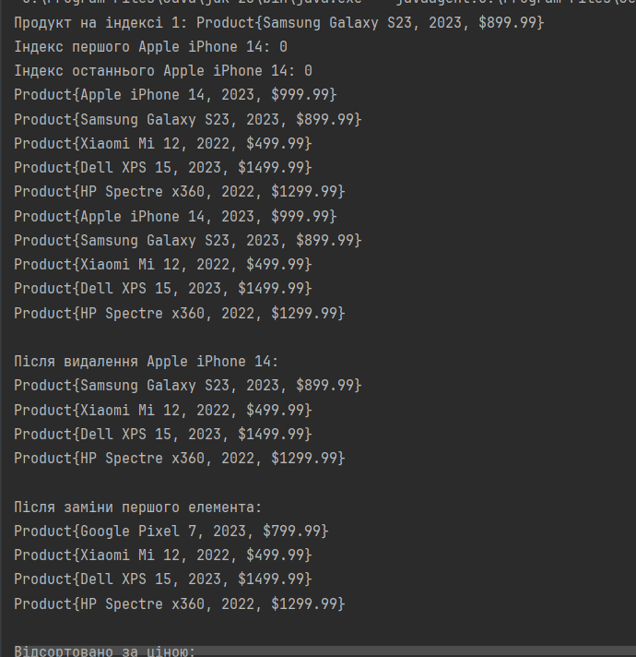
Рис. 1 Результат виконання завдання №3
Завдання 4. Створити чергу, що містить об'єкти класу Product:
• Використовуємо клас ArrayDeque.
• Продемонструвати роботу з чергою використовуючи методи (push, offerLast, getFirst, peekLast, pop, removeLast, pollLast та інші)
Програмний код:
package com.education.ztu;
import java.util.ArrayDeque;
import java.util.Deque;
public class Task_4 {
public static void main(String[] args) {
Deque<Product> queue = new ArrayDeque<>();
queue.push(new Product("Apple", "iPhone 14", 2023, 999.99));
queue.push(new Product("Samsung", "Galaxy S23", 2023, 899.99));
queue.offerLast(new Product("Xiaomi", "Mi 12", 2022, 499.99));
queue.offerLast(new Product("Dell", "XPS 15", 2023, 1499.99));
System.out.println("Черга після додавання елементів:");
queue.forEach(System.out::println);
System.out.println("\nПерший елемент (getFirst): " + queue.getFirst());
System.out.println("Останній елемент (peekLast): " + queue.peekLast());
Product popped = queue.pop();
System.out.println("\nЕлемент, видалений з початку (pop): " + popped);
Product removedLast = queue.removeLast();
System.out.println("Елемент, видалений з кінця (removeLast): " + removedLast);
Product polledLast = queue.pollLast();
System.out.println("Елемент, отриманий і видалений з кінця (pollLast): " + polledLast);
System.out.println("\nСтан черги після операцій:");
queue.forEach(System.out::println);
queue.offerLast(new Product("HP", "Spectre x360", 2022, 1299.99));
queue.push(new Product("Google", "Pixel 7", 2023, 799.99));
System.out.println("\nЧерга після додавання ще двох елементів:");
queue.forEach(System.out::println);
System.out.println("\nПерший елемент (peek): " + queue.peek());
System.out.println("Чи порожня черга? " + queue.isEmpty());
System.out.println("Розмір черги: " + queue.size());
queue.clear();
System.out.println("\nПісля clear, чи порожня черга? " + queue.isEmpty());
}
}
Результат виконання:
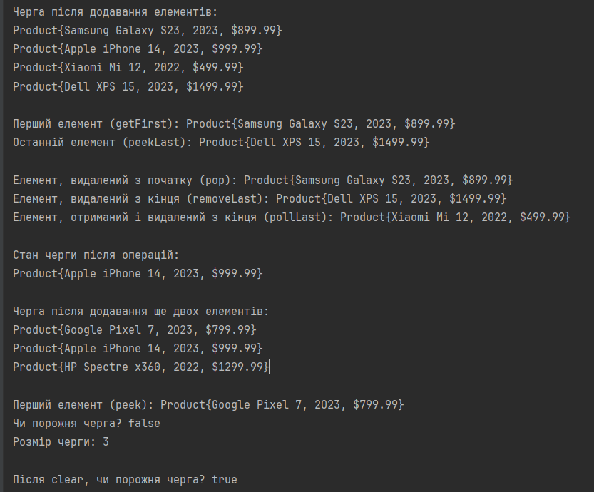
Рис. 2 Результат виконання завдання №4
Завдання 5. Створити множину, що містить об'єкти класу Product:
• Використовуємо клас TreeSet.
• Продемонструвати роботу з множиною використовуючи методи (add, first, last, headSet, subSet, tailSet, ceiling, floor, higher, lower, pollFirst, pollLast, descendingSet)
Програмний код:
package com.education.ztu;
import java.util.NavigableSet;
import java.util.TreeSet;
public class Task_5 {
public static void main(String[] args) {
NavigableSet<Product> products = new TreeSet<>();
products.add(new Product("Apple", "iPhone 14", 2023, 999.99));
products.add(new Product("Samsung", "Galaxy S23", 2023, 899.99));
products.add(new Product("Xiaomi", "Mi 12", 2022, 499.99));
products.add(new Product("Dell", "XPS 15", 2023, 1499.99));
products.add(new Product("HP", "Spectre x360", 2022, 1299.99));
products.add(new Product("Google", "Pixel 7", 2023, 799.99));
System.out.println("Всі продукти у TreeSet:");
products.forEach(System.out::println);
System.out.println("\nПерший продукт (first): " + products.first());
System.out.println("Останній продукт (last): " + products.last());
System.out.println("\nheadSet(899.99):");
products.headSet(new Product("", "", 0, 899.99)).forEach(System.out::println);
System.out.println("\nsubSet(799.99, 1300.0):");
products.subSet(new Product("", "", 0, 799.99), new Product("", "", 0, 1300.0))
.forEach(System.out::println);
System.out.println("\ntailSet(1000.0):");
products.tailSet(new Product("", "", 0, 1000.0)).forEach(System.out::println);
System.out.println("\nceiling(900.0): " + products.ceiling(new Product("", "", 0, 900.0)));
System.out.println("floor(900.0): " + products.floor(new Product("", "", 0, 900.0)));
System.out.println("higher(900.0): " + products.higher(new Product("", "", 0, 900.0)));
System.out.println("lower(900.0): " + products.lower(new Product("", "", 0, 900.0)));
Product firstPolled = products.pollFirst();
Product lastPolled = products.pollLast();
System.out.println("\nПісля pollFirst та pollLast:");
System.out.println("Перший видалений: " + firstPolled);
System.out.println("Останній видалений: " + lastPolled);
products.forEach(System.out::println);
System.out.println("\nВідсортований у зворотньому порядку (descendingSet):");
products.descendingSet().forEach(System.out::println);
}
}
Результат виконання:
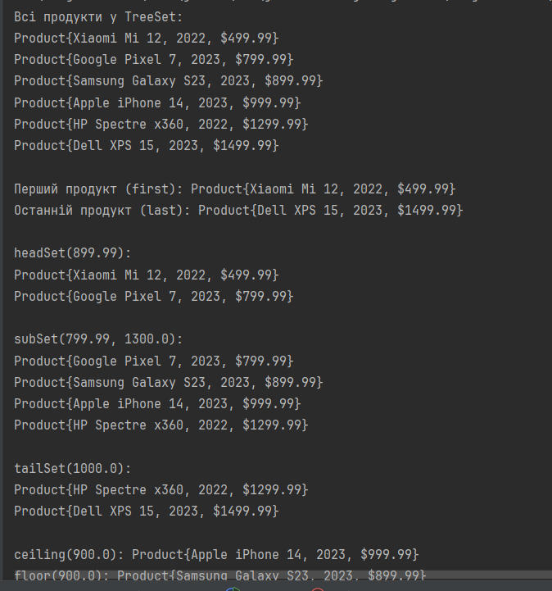
Рис. 3 Результат виконання завдання №5
Завдання 6. Створити Map що містить пари (ключ, значення) - ім'я продукту та об'єкт продукту (клас Product).
• Використовуємо клас HashMap
• Продемонструвати роботу з Map використовуючи методи (put, get, get, containsKey, containsValue, clear, putIfAbsent, keySet, values, putAll, remove, size)
• Викликати метод entrySet та продемонструвати роботу з набором значень, що він поверне (getKey, getValue, setValue)
Програмний код:
package com.education.ztu;
import java.util.HashMap;
import java.util.Map;
import java.util.Set;
public class Task_6 {
public static void main(String[] args) {
Map<String, Product> productMap = new HashMap<>();
productMap.put("iPhone 14", new Product("Apple", "iPhone 14", 2023, 999.99));
productMap.put("Galaxy S23", new Product("Samsung", "Galaxy S23", 2023, 899.99));
productMap.put("Mi 12", new Product("Xiaomi", "Mi 12", 2022, 499.99));
System.out.println("Отримати продукт за ключем 'iPhone 14': " + productMap.get("iPhone 14"));
System.out.println("Чи містить ключ 'Galaxy S23'? " + productMap.containsKey("Galaxy S23"));
System.out.println("Чи містить значення Samsung Galaxy S23? " +
productMap.containsValue(new Product("Samsung", "Galaxy S23", 2023, 899.99)));
productMap.putIfAbsent("XPS 15", new Product("Dell", "XPS 15", 2023, 1499.99));
System.out.println("\nПісля putIfAbsent:");
productMap.forEach((k, v) -> System.out.println(k + " -> " + v));
Map<String, Product> newProducts = new HashMap<>();
newProducts.put("Pixel 7", new Product("Google", "Pixel 7", 2023, 799.99));
newProducts.put("Spectre x360", new Product("HP", "Spectre x360", 2022, 1299.99));
productMap.putAll(newProducts);
System.out.println("\nПісля putAll:");
productMap.forEach((k, v) -> System.out.println(k + " -> " + v));
productMap.remove("Mi 12");
System.out.println("\nПісля remove('Mi 12'):");
productMap.forEach((k, v) -> System.out.println(k + " -> " + v));
System.out.println("\nКлючі: " + productMap.keySet());
System.out.println("Значення: " + productMap.values());
System.out.println("Розмір Map: " + productMap.size());
Set<Map.Entry<String, Product>> entries = productMap.entrySet();
System.out.println("\nРобота з entrySet:");
for (Map.Entry<String, Product> entry : entries) {
System.out.println("Ключ: " + entry.getKey() + ", Значення: " + entry.getValue());
entry.setValue(new Product("UpdatedBrand", entry.getValue().getModel(),
entry.getValue().getYear(), entry.getValue().getPrice()));
}
System.out.println("\nПісля оновлення значень через entrySet:");
productMap.forEach((k, v) -> System.out.println(k + " -> " + v));
productMap.clear();
System.out.println("\nПісля clear, чи порожня Map? " + productMap.isEmpty());
}
}
Результат виконання:
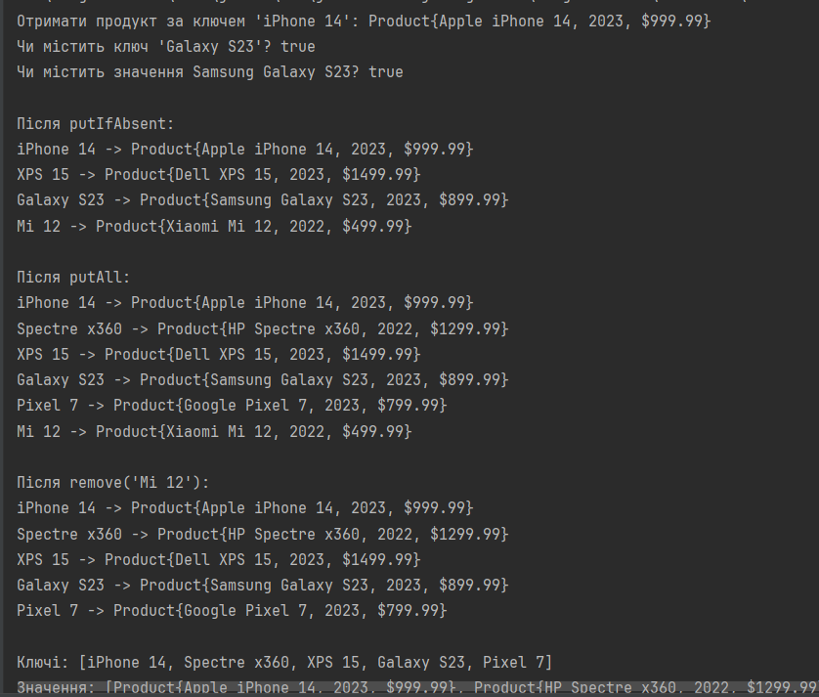
Рис. 4 Результат викоання завдання №6
Завдання 7. Продемонструвати роботу з класом Collections:
• Для роботи використати масив створений через Arrays.asList
• Метод Collections.sort()
• Метод Collections.binarySearch()
• Методы Collections.reverse(), Collections.shuffle()
• Метод Collections.fill()
• Методы Collections.max(), Collections.min()
• Метод Collections.copy()
• Метод Collections.rotate()
• Метод Collections.checkedCollection()
• Метод Collections.frequency()
Програмний код:
package com.education.ztu;
import java.util.ArrayList;
import java.util.Arrays;
import java.util.Collections;
import java.util.List;
public class Task_7 {
public static void main(String[] args) {
List<Product> products = new ArrayList<>(Arrays.asList(
new Product("Apple", "iPhone 14", 2023, 999.99),
new Product("Samsung", "Galaxy S23", 2023, 899.99),
new Product("Xiaomi", "Mi 12", 2022, 499.99),
new Product("Dell", "XPS 15", 2023, 1499.99),
new Product("HP", "Spectre x360", 2022, 1299.99)
));
Collections.sort(products);
System.out.println("Відсортовані продукти:");
products.forEach(System.out::println);
Product searchProduct = new Product("", "", 0, 899.99);
int index = Collections.binarySearch(products, searchProduct);
System.out.println("\nІндекс продукту з ціною 899.99: " + index);
Collections.reverse(products);
System.out.println("\nПісля reverse:");
products.forEach(System.out::println);
Collections.shuffle(products);
System.out.println("\nПісля shuffle:");
products.forEach(System.out::println);
Collections.fill(products, new Product("FilledBrand", "FilledModel", 2025, 1000.0));
System.out.println("\nПісля fill:");
products.forEach(System.out::println);
List<Product> products2 = new ArrayList<>(Arrays.asList(
new Product("A", "A1", 2020, 1),
new Product("B", "B1", 2021, 2),
new Product("C", "C1", 2022, 3),
new Product("D", "D1", 2023, 4),
new Product("E", "E1", 2024, 5)
));
System.out.println("\nМаксимальний продукт: " + Collections.max(products2));
System.out.println("Мінімальний продукт: " + Collections.min(products2));
List<Product> copyList = new ArrayList<>(Arrays.asList(
new Product("X", "X1", 0, 0.0),
new Product("Y", "Y1", 0, 0.0),
new Product("Z", "Z1", 0, 0.0),
new Product("W", "W1", 0, 0.0),
new Product("V", "V1", 0, 0.0)
));
Collections.copy(copyList, products2);
System.out.println("\nПісля copy:");
copyList.forEach(System.out::println);
Collections.rotate(products2, 2);
System.out.println("\nПісля rotate на 2 позиції:");
products2.forEach(System.out::println);
List<Product> checkedList = Collections.checkedList(new ArrayList<>(), Product.class);
checkedList.add(new Product("Checked", "List", 2025, 123.45));
System.out.println("\ncheckedCollection:");
checkedList.forEach(System.out::println);
Product freqProduct = new Product("C", "C1", 2022, 3);
int frequency = Collections.frequency(products2, freqProduct);
System.out.println("\nЧастота продукту C1: " + frequency);
}
}
Результат виконання:
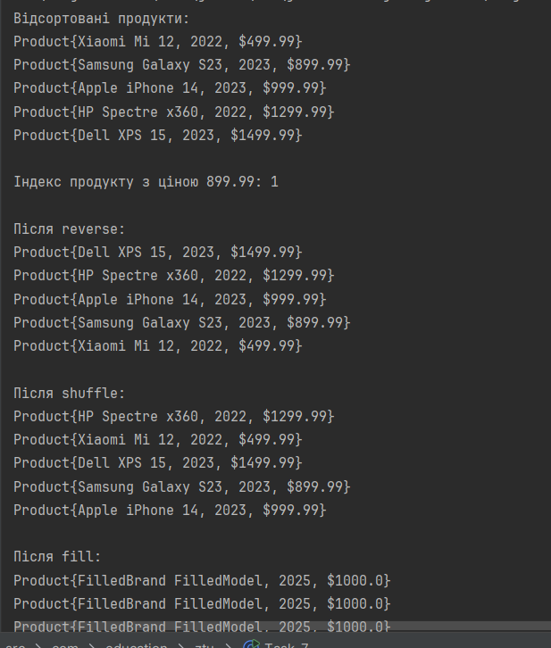
Рис. 5 Результат виконання завдання №7
Посилання на репозиторій: https://github.com/Oleg-Ischuk/Java-IPZ-23-1
Висновок: навчився працювати з Java Collections Framework.

